מועד 97 26.8.99

מבנה הבחינה:
* עליך לענות על 4 מתוך 6 השאלות, כאשר בין 4 השאלות שבחרת,
חייבת להופיע שאלה מס' 3 או שאלה מס' 4 או שתיהן.
* משקל כל שאלה 25% .
* אם תשיב על יותר מ- 4 שאלות, יחושב הציון לפי 4 התשובות הראשונות.

משך המבחן: 3 שעות.
חומר עזר: כל חומר עזר מותר, כולל מחשבון.

שימו לב:
* יש לנמק כל תשובה, גם אם זה לא נדרש בפירוש בגוף השאלה.
* מותר להסתמך על כל טענה המופיעה בספרי הלימוד של הקורס,
כולל התשובות לשאלות שבספרי הלימוד, וכולל החוברת "אוסף
תרגילים פתורים".
* אם ברצונך להסתמך על טענה שהופיעה במפגש הנחיה, במפגש
אופק, או בפתרונות למטלות - עליך להוכיח אותה.
* בפתרון סעיף של שאלה מותר להסתמך על סעיפים קודמים
של אותה שאלה, גם אם לא פתרת אותם.

אין צורך להחזיר את השאלון בתום הבחינה
אנא קרא/י בתשומת-לב את כל ההנחיות שבעמוד הקודם !

שאלה 1
תהי A קבוצה, ונסמן ב-  את קבוצת כל הרלציות מעל A.
נגדיר פונקציה 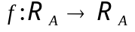 כך:
לכל 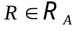, 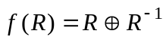.

(ההפרש הסימטרי,  , הוגדר בכרך I עמ' 27 שאלה 1.22 .
ניתן להיעזר בתכונות שלו המתוארות שם).

(7 נק') | א. | הראה כי 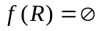 אם ורק אם R היא סימטרית.
(6 נק') | ב. | הראה כי אם רלציה S היא בתמונת f אז S היא סימטרית.
(6 נק') | ג. | תהי R רלציה כלשהי מעל A. מה תוכל לומר על 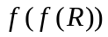 ? הוכח.
(6 נק') | ד. | הראה כי אם רלציה S היא בתמונת f אז 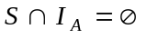.
(5 נק'  בונוס) | ה. | סעיף רשות: בונוס 5 נקודות (לא יינתן ניקוד מעל 100).  נניח .  הראה כי כל רלציה סימטרית S מעל N ,  המקיימת גם 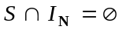 , היא בתמונת f .

שאלה 2
שאלה זו עוסקת בטענה הבאה:
קיימת חלוקה של קבוצת המספרים הטבעיים, N, ל- ₀א קבוצות זרות שכולן אינסופיות.
(13 נק') | א. | הוכח את הטענה הנ"ל בעזרת השוויון הידוע 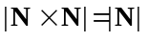.  נסח את הוכחתך באופן מפורט ומדויק. אין צורך להוכיח כי .
(12 נק') | ב. | מצא (תאר במפורש) חלוקה של קבוצת המספרים הטבעיים ל- ₀א קבוצות זרות שכולן אינסופיות.  דרך אפשרית אחת היא להיעזר במספרים ראשוניים. יש גם דרכים אחרות.

שאלה 3
בשנה מסוימת הכילה חוברת המטלות בקורס "מתימטיקה דיסקרטית" 11 מטלות, שהיו מחולקות כך: 3 מטלות בתורת הקבוצות, 4 מטלות בקומבינטוריקה, 2 מטלות בלוגיקה
ו- 2 מטלות במבנים אלגבריים.
כדי לעמוד בדרישות הקורס לגבי הגשת מטלות, תלמיד נדרש להגיש לפחות 6 מטלות
(אפשר יותר), כאשר חובה להגיש לפחות מטלה אחת מכל נושא.
בכמה דרכים ניתן היה באותה שנה לעמוד בדרישות הקורס לגבי הגשת מטלות?
שים לב: (א) 11 המטלות שונות זו מזו, ויש לספור אותן כשונות.
(ב) יש לספור גם את המצבים בהם הוגשו יותר מ- 6 מטלות.
(ג) נדרשת תשובה סופית מספרית.

ניתן לפתור בעזרת עקרון ההכלה וההפרדה.

ניתן להיעזר בנוסחה: 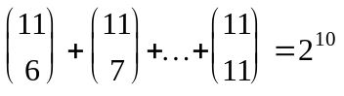.
(בונוס 2 נקודות למי שיוכיח את הנוסחה הזו. לא יינתן ניקוד מעל 100).

שאלה 4
(10 נק') | א. | הוכח בקיצור נמרץ את הפיתוח:  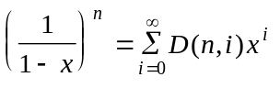
(15 נק') | ב. | מצא את המקדם של 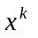 בכל אחד משני אגפי הזהות  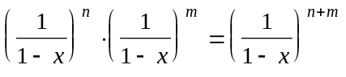  והוכח בעזרת השוואת המקדמים את הזהות (המוכרת מבחינת הביניים):  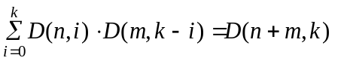

שאלה 5
(10 נק') | א. | תן דוגמא לתבנית בשפת תחשיב הפרדיקטים ולאינטרפרטציה J ,  כך שמתקיימים כל התנאים הבאים יחד:  אינה פסוק, אמיתית ב- J אך אינה אמיתית לוגית.  הקפד לציין מהו עולם האינטרפרטציה. אין צורך לתאר את האינטרפרטציה של פרדיקטים, פונקציות, משתנים וקבועים שאינם מופיעים ב- .
(15 נק') | ב. | תהי J אינטרפרטציה כלשהי ותהי תבנית כלשהי.  יהי t שם-עצם כשר להצבה במקום 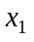 ב- , ותהי 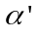התבנית המתקבלת לאחר ההצבה. הוכח כי אם אמיתית ב- J אז גם אמיתית ב- J.

שאלה 6
שאלה זו עוסקת במכפלה ישרה של חבורות, המוגדרת בעמ' 120 בכרך "מבנים אלגבריים".
תהי G חבורה. נתבונן בחבורה 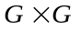.
נסמן:
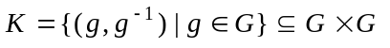.

הוכח:
K היא תת-חבורה של אם ורק אם G קומוטטיבית.

בהצלחה!

